  ТЕСТ ПО ФИЗИКЕ  Инструкция по выполнению  Тест содержит 25 заданий, из них 21 задание – часть А и 4 – часть В. На его выполнение отводится 180 минут. Задания рекомендуется выполнять по порядку. Если задание не удается выполнить сразу, перейдите к следующему. Если останется время, вернитесь к пропущенным заданиям.  При выполнении теста разрешено пользоваться калькулятором.  Во всех тестовых заданиях, если специально не оговорено в условии, сопротивлением воздуха при движении тел следует пренебречь, блоки считать невесомыми, а нити нерастяжимыми.  Десятичные приставки  Физические постоянные | ЧАСТЬ А
  Наименование | Обозначение | Множитель | Наименование | Обозначение | Множитель
  мега | М | 10⁶ | милли | м | 10^{–3}
  кило | к | 10³ | микро | мк | 10^{–6}
  гекто | г | 10² | нано | н | 10^{–9}
  деци | д | 10^{–1} | пико | п | 10^{–12}
  санти | с | 10^{–2} | фемто | ф | 10^{–15}
  Ускорение свободного падения на Земле | g = 10 м/с²
  Гравитационная постоянная | G = 6,7⋅10^{–11} Н⋅м²/кг²
  Газовая постоянная | R = 8,31 Дж/(моль⋅К)
  Нормальные условия | p = 10⁵ Па, t = 0 °С, T = 273 К
  Постоянная Больцмана | k = 1,38⋅10^{–23} Дж/К
  Постоянная Авогадро | N_{A} = 6⋅10²³ моль^{–1}
  Скорость света в вакууме | с = 3⋅10⁸ м/с
  Коэффициент пропорциональности в законе Кулона | k = 9⋅10⁹ Н⋅м²/Кл²
  Заряд электрона | e = –1,6⋅10^{–19} Кл
  Постоянная Планка | h = 6,63⋅10^{–34} Дж⋅с
  К каждому заданию этой части даны несколько ответов, из которых только один верный. Выполните задание, выберите ответ, ближайший к вашему, и его номер отметьте крестиком (X) в бланке ответов.
  А1 | Мяч брошен горизонтально с балкона с начальной скоростью 15 м/с. На сколько снизится мяч по вертикали за 2 с? Сопротивлением воздуха пренебречь.  1) 20 м 2) 10 м 3) 50 м 4) 25 м 5) 35 м
  А2 | На движущийся автомобиль в горизонтальном направлении действуют сила тяги 1 250 Н, сила трения 600 Н и сила сопротивления воздуха 450 Н. Определить модуль результирующей этих сил.
  А2 | 1) 1000 Н 2) 1100 Н 3) 200 Н 4) 2300 Н 5) 1400 Н
  А3 | К пружине длиной 10 см, жёсткость которой 500 Н/м, подвесили груз массой 2 кг. Какой стала длина пружины?  1) 12 см 2) 18 см 3) 20 см 4) 14 см 5) 16 см
  А4 | Бетонная плита длиной 2 м и шириной 1,5 м оказывает на грунт давление 3 000 Па. Определить массу плиты.  1) 500 кг 2) 100 кг 3) 90 кг 4) 1000 кг 5) 900 кг
  А5 | Мяч падает вертикально на горизонтальную поверхность. Скорость мяча до удара равна v₁ = 3 м/с, а сразу после удара v₂ = 2 м/с. Импульс силы, действующей на мяч во время удара, равен 3 Н∙с. Определить массу мяча.  1) 0,5 кг 2) 0,3 кг 3) 0,1 кг 4) 0,6 кг 5) 1 кг
  А6 | Автомобиль движется с выключенным двигателем по горизонтальному участку дороги со скоростью 20 м/с. Какое расстояние он проедет до полной остановки вверх по склону горы под углом 30° к горизонту. Трением пренебречь.  1) 30 м 2) 40 м 3) 10 м 4) 25 м 5) 20 м
  А7 | Какое давление на стенки сосуда производит газ, если средняя квадратичная скорость его молекул 500 м/с, масса газа 3 г, а объём 0,5 л?  1) 500 кПа 2) 400 кПа 3) 600 кПа 4) 300 кПа 5) 700 кПа
  А8 | При уменьшении объёма газа в 2 раза давление увеличилось на 120 кПа, а абсолютная температура возросла на 10%. Определить первоначальное давление газа.  1) 120 кПа 2) 150 кПа 3) 100 кПа 4) 50 кПа 5) 200 кПа
  А9 | В сосуд, содержащий лёд массой m при температуре 0 °С, помещают стальной брусок массой 2,4 кг при температуре 60 °С. После установления теплового равновесия масса льда стала равной 1,8 кг. Определить первоначальную массу льда. Удельная теплоёмкость стали 460 Дж/(кг∙К), удельная теплота плавления льда 330 кДж/кг, теплоёмкостью сосуда пренебречь.  1) 3 кг 2) 5 кг 3) 6 кг 4) 2 кг 5) 4 кг
  А10 | На рисунке показан процесс перехода идеального газа постоянной массы из состояния 1 в состояние 2. При этом, если Q – переданное газу количество теплоты, ∆U – изменение его внутренней энергии и A – работа, совершённая газом, то…  1) Q > 0, ∆U > 0, A > 0 2) Q < 0, ∆U < 0, A = 0  3) Q < 0, ∆U > 0, A = 0 4) Q > 0, ∆U > 0, A < 0  5) Q > 0, ∆U > 0, A = 0 | 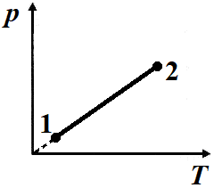
  А11 | КПД идеальной тепловой машины 20 %. Определить во сколько раз абсолютная температура нагревателя больше абсолютной температуры холодильника.  1) 1,25 2) 5 3) 2,5 4) 4 5) 1,5
  А12 | В схеме на рисунке С₁ = 6 нФ, С₂ = 3 нФ,  С₃ = 8 нФ. Определить эквивалентную ёмкость батареи конденсаторов. | 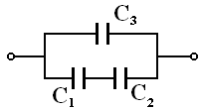
  А12 | 1) 25 нФ 2) 30 нФ 3) 5 нФ 4) 10 нФ 5) 17 нФ
  А13 | Определить количество электронов, которое пройдет за 20 с через поперечное сечение проводника сопротивлением 40 Ом при напряжении на его концах 16 В.  1) 1⋅10¹⁹ 2) 3⋅10¹⁹ 3) 5⋅10¹⁹ 4) 6⋅10¹⁹ 5) 8⋅10¹⁹
  А14 | В однородном магнитном поле с индукцией 0,1 Тл находится виток, расположенный перпендикулярно линиям индукции магнитного поля. Площадь витка 5 см², его сопротивление 2 Ом. Определить заряд, который протечёт по витку при уменьшении индукции магнитного поля до нуля.
  А14 | 1) 15 мкКл 2) 10 мкКл 3) 30 мкКл 4) 25 мкКл 5) 100 мкКл

А15
  Отрицательно заряженная частица движется со скоростью $\vec{V}$ в магнитном поле с индукцией $\vec{B}$, как показано на рисунке. Вектор силы Лоренца, действующей на частицу, направлен, как показано на рисунке номер… | 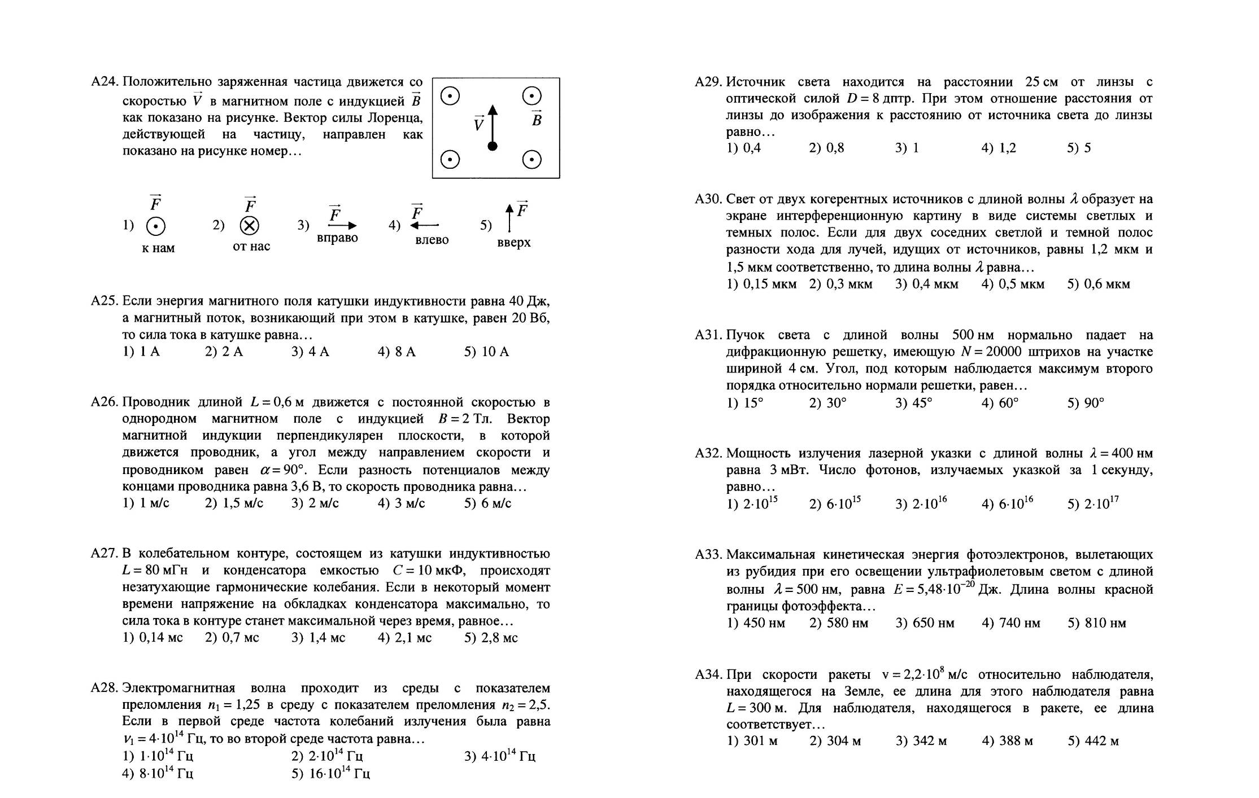
  А16 | Определить показатель преломления среды, если свет с частотой 5⋅10¹⁴ Гц имеет в ней длину 0,4 мкм. Скорость света в вакууме 3⋅10⁸ м/с.  1) 1,6 2) 1,3 3) 1,5 4) 2,0 5) 1,8
  А17 | Пучок света с длиной волны 500 нм нормально падает на дифракционную решётку, имеющую 10 000 штрихов на участке шириной 2 см. Определить угол, под которым наблюдается максимум второго порядка относительно нормали решётки.  1) 15° 2) 45° 3) 60° 4) 30° 5) 90°
  А18 | Ртутная лампа имеет мощность 125 Вт. Сколько примерно квантов света испускается ежесекундно при излучении света с длиной волны 580 нм?  1) 4∙10²⁰ 2) 4∙10²³ 3) 6∙10²³ 4) 6∙10²⁰ 5) 2∙10²⁰
  А19 | Максимальная кинетическая энергия фотоэлектронов, вылетающих из рубидия при его освещении светом с длиной волны 500 нм, равна 5,48∙10^{–20} Дж. Определить длину волны красной границы фотоэффекта.  1) 640 нм 2) 810 нм 3) 740 нм 4) 580 нм 5) 690 нм
  А20 | Энергия электрона, находящегося на n-ом уровне атома водорода, определяется выражением . Определить энергию фотона, испускаемого атомом при переходе электрона с третьего энергетического уровня на второй.
  А20 | 1) 4,9 эВ 2) 1,9 эВ 3) 2,3 эВ 4) 3,4 эВ 5) 1,5 эВ
  А21 | Определите, какая частица (обозначенная символом Х) участвует в ядерной реакции ${}_{6}^{\text{14}}{}C+X→{}_{8}^{\text{17}}{}O+{}_{0}^{1}{}n$.  1) нейтрон 2) электрон 3) протон 4) позитрон 5) α-частица
ЧАСТЬ В
В каждом задании части В необходимо получить числовой ответ. Ответом может быть либо целое число, либо число, записанное в виде десятичной дроби. Ответы на задания выразите в указанных единицах измерения и запишите на бланке ответов рядом с номером задания (В1 – В4). Каждую цифру, знак минус отрицательного числа и запятую в записи десятичной дроби пишите в отдельной клеточке строго по образцу из верхней части бланка. Единицы измерений (градусы, проценты, метры, тонны и т.д.) не пишите.
В1 | Вагон массой 60 т движется со скоростью 4 м/с и встречает неподвижную платформу массой 20 т. Вычислить расстояние, пройденное вагоном и платформой после сцепления. Коэффициент трения равен 0,15. Ответ округлите до целых.  Ответ: _______ м
В2 | В ходе изотермического процесса давление газа увеличилось на 150 кПа, а объём уменьшился в 2 раза. Масса газа постоянна. Определить первоначальное давление газа. Ответ округлите до целых.  Ответ: _______ кПа
В3 | В электрической схеме все резисторы одинаковы (каждый обладает сопротивлением 3 Ом). ЭДС источника равна 24 В, внутреннее сопротивление источника равно 0,5 Ом. Определить количество теплоты, выделяющееся на третьем резисторе за 1 мин. Ответ округлите до целых.  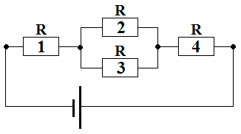  Ответ: _______ Дж
В4 | В идеальном колебательном контуре ёмкость конденсатора 8 пФ, индуктивность катушки 0,2 мГн. Определить максимальное напряжение на обкладках конденсатора, если максимальная сила тока 40 мА. Ответ округлите до целых.  Ответ: _______ В

